Anexa nr. 1

FIŞĂ DE ÎNSCRIERE ÎN CONCURS

Echipajul ____________________________________

Judeţul ____________________________________

Etapa ____________________________________

Data ____________________________________

Nr. crt. | Numele şi prenumele | Data naşterii | Atribuţiuni | Observaţii
1 |  |  | conducătorul echipei
2 |  |  | concurent
3 |  |  | concurent
4 |  |  | concurent
5 |  |  | rezervă

Conducătorul Arbitru
concursului principal

______________________ ____________________

*NOTĂ: Se completează de către conducătorul echipei, după validarea componenţei acesteia.
Anexa nr. 2
Echipa______________________
(Unitatea de învăţământ)

Localitatea__________________

Judeţul______________________

Notă: se sigilează după completare

F O A I E D E R Ă S P U N S
(proba teoretică)

Numărul curent al întrebării | Soluţii |  |  | Puncte
Numărul curent al întrebării | a | b | c | Puncte

TOTAL PUNCTAJ

Preşedintele juriului (semnătura)

Anexa nr.3

TABEL CENTRALIZATOR
cu rezultatele obţinute la proba teoretică

Nr.  crt. | Echipa  (unitatea de învăţământ) | Localitatea | Judeţul | Punctaj | Observaţii*
1.
2.
…
…
…

* Notă: se completează cu „CALIFICAT” sau „RESPINS” pentru probele practice, în funcţie de punctajul obţinut (minim 15 puncte, conform art.33).

Preşedintele juriului (semnătura) Membrii juriului (nume, prenume şi semnătura)

________________ ________________

________________

________________

Anexa nr.4

SCHIŢA PROBEI PRACTICE NR.1

Legendă:
Concurenţi nr 1, nr 2 şi nr.3
Accidentat (victimă) care va fi transportat(ă) cu targa
2
1
Targa
25m
Linia de sosire
Linia de start
2
1
50m
3
3
Obstacol

- ridicarea accidentatului, tragerea acestuia deasupra tărgii şi aşezarea simultană pe targă:
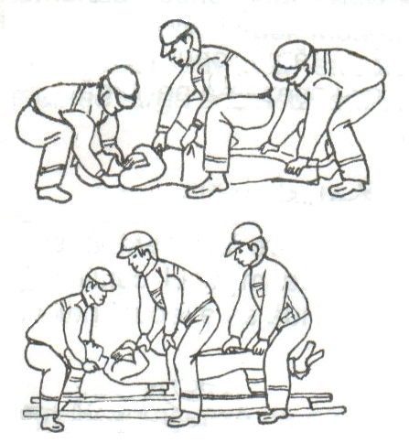
- ridicarea tărgii si transportul victimei:

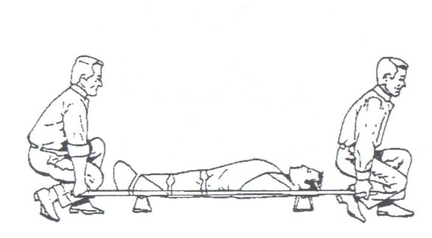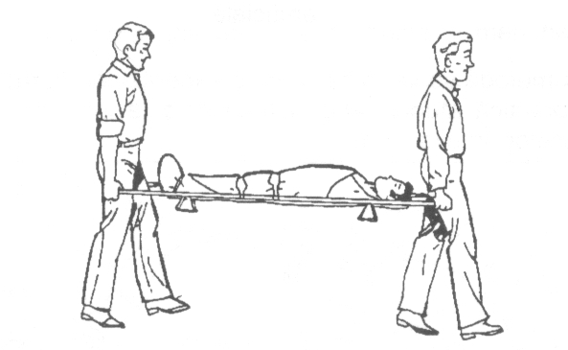

- depăşirea obstacolului:

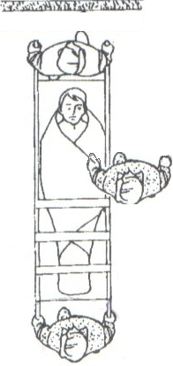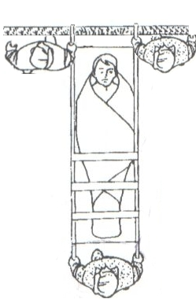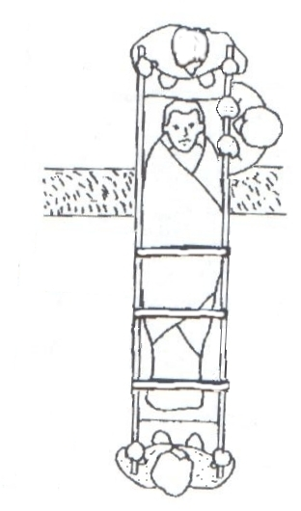

Anexa nr.5

SCHIŢA PROBEI PRACTICE NR.2

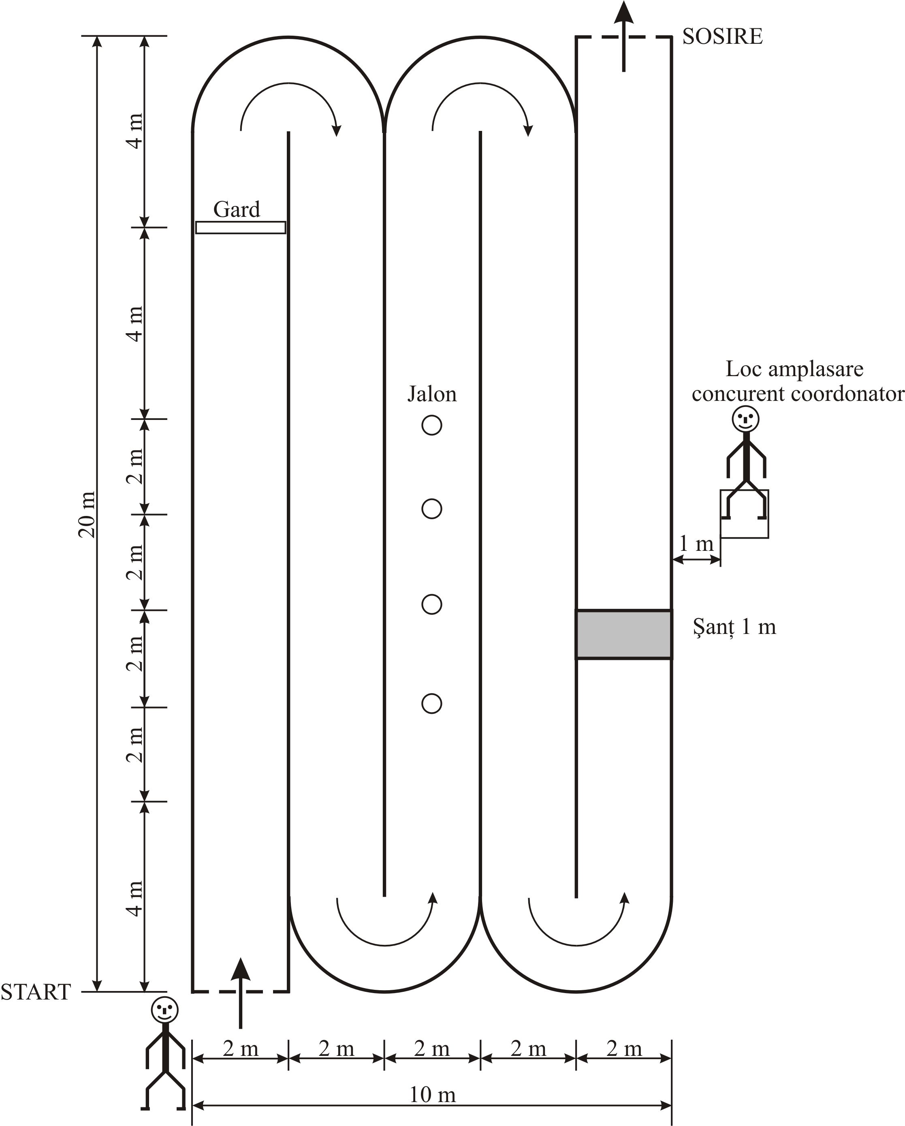

Anexa nr.6

FIŞĂ CENTRALIZATOARE DE ARBITRAJ

Echipa: __________________________________
(unitatea de învăţământ)

Judeţul: __________________________________

A. PROBA TEORETICĂ: ____ puncte

B. PROBELE PRACTICE

B.1. Transportul asistat al unui accidentat aşezat pe targă, pe distanţa de 50 m

Greşeală | Puncte de penalizare  prevăzute | Reglementare | Puncte de penalizare  aplicate
poziţionarea incorectă a salvatorilor faţă de victimă | 1 punct/greşeală | Art.34 alin (1) lit. „a”
manevre greşite de apucare a victimei | 1 punct/greşeală | Art.34 alin (1) lit. „a”
mişcarea bruscă şi exagerată a victimei pe timpul ridicării şi aşezării pe targă | 1 punct/greşeală | Art.34 alin (1) lit. „b”
ridicarea şi aşezarea victimei pe targă fără comandă | 2 puncte | Art.34 alin (1) lit. „b”
neasigurarea sau asigurarea incompletă a victimei pe targă | 2 puncte | Art.34 alin (1) lit. „c”
abaterea tărgii de la poziţia orizontală pe timpul transportului | 1 punct | Art.34 alin (1) lit. „c”
alergarea pe timpul transportului victimei | 2 puncte | Art.34 alin (1) lit. „c”
transportul victimei în poziţie incorectă (cu capul în sens invers sensului de mers) | 1 punct | Art.34 alin (1) lit. „c”
poziţionarea incorectă a concurentului nr.2 faţă de victimă pe timpul transportului | 1 punct | Art.34 alin (1) lit. „c”

TOTAL PUNCTE PENALIZARE

PUNCTAJ = 35 – _____ puncte penalizare = _____PUNCTE

TIMP REALIZAT = __ min ___s
Arbitru principal (semnătura)

_________________

B.2. Deplasarea cu masca pe figură într-un raion cu obstacole, contaminat

Greşeală | Puncte de penalizare  prevăzute | Reglementare | Puncte de penalizare  aplicate
echiparea incorectă a măştii | 2 puncte | Art.38 alin (3)
ieşirea de pe traseu | 2 puncte | Art.38 alin (1)
căderea la trecerea gardului | 2 puncte | Art.38 alin (1)
dărâmarea jaloanelor | 1 punct de fiecare jalon | Art.38 alin (1)
căderea la traversarea şanţului | 2 puncte | Art.38 alin (1)

PUNCTAJ = 35 – _____ puncte penalizare = _____PUNCTE

TIMP REALIZAT = __ min ___s

Arbitru principal (semnătura)

_________________

C. REZULTATE FINALE

PUNCTAJ TOTAL = PUNCTAJ (A + B.1. + B.2.) = _____ PUNCTE

TIMP TOTAL REALIZAT = TIMP (B.1. + B.2.) = ___min____s

Preşedintele juriului (semnătura) Membrii juriului (nume, prenume şi semnătura)

________________ ________________

________________

________________

